
Politecnico di Milano – V Facoltà di Ingegneria

075274 e 070644 - Sistemi distribuiti (con laboratorio)
Prof. G. Cugola

1 Luglio 2009
Note:
- E’ proibita la consultazione di libri, appunti o altro materiale. Eventuali violazioni a tale regola porteranno all’annullamento della prova.
- Il testo è stampato fronte retro, verificare di aver risposto anche alle domande sul retro.
- Agli studenti stranieri è consentito di rispondere in Inglese.
- Durata della prova: ore 2.

- Si implementi in Java una classe IntSpace che realizza uno spazio condiviso di valori (interi) per un insieme di thread (simile ad un tuple space). La classe fornisce un metodo out per aggiungere un nuovo valore nel buffer. Viceversa, il metodo in prende come parametro un numero intero positivo, se il numero è presente nello spazio condiviso il metodo ritorna immediatamente rimuovendo il valore dallo spazio, altrimenti sospende il chiamante in attesa che il valore venga inserito da altri thread. Il metodo rd si comporta come il metodo in ma non rimuove il valore dal buffer. In presenza di più thread in attesa di un determinato valore, alcuni in fase di rd, altri in fase di in, si deve fare il modo che tutti i thread in rd possano leggere il valore prima che questo venga rimosso dal thread in fase di in.

- Si descriva l’algoritmo di Cristian per la sincronizzazione degli orologi. Quale ipotesi viene fatta sul canale di comunicazione?

- Si descrivano le tecniche di wait-die e wound-wait per eliminare la possibilità di deadlock in un sistema distribuito.

- Si consideri il sistema in figura sul quale è in corso un distributed snapshot. Si supponga che ogni processo operi sommando il valore dei messaggi ricevuti al valore intero S che rappresenta il proprio stato. Il processo A ha dato inizio allo snapshot mandando un token (già consumato) ai processi B e D.

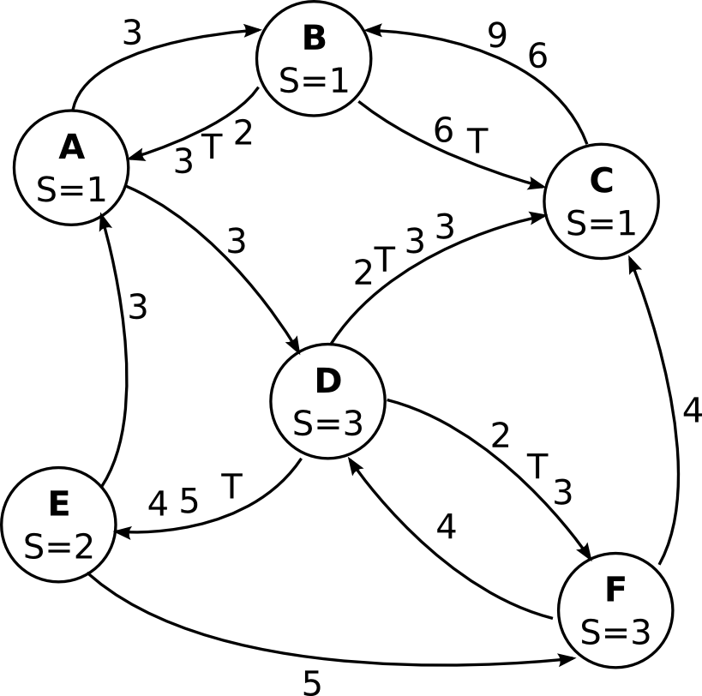

Assumendo che non vi siano altre operazioni nel sistema oltre quelle necessarie a completare lo snapshot e che i canali uscenti da B siano molto più veloce di tutti gli altri canali, si mostri lo stato (stato locale e messaggi per ogni link) registrato da ogni nodo a fine snapshot.

- Si spieghi cosa si intenda per sistema di naming “flat” e si descrivano e confrontino le due soluzioni per l’implementazione di un tale sistema: tramite dht e tramite architettura gerarchica.

- Si considerino i seguenti tre processi che agiscono sulle variabili condivise X, Y, Z; si supponga che tali variabili abbiano un valore iniziale pari a 0.

Processo P1: X <- 1; Y <- 2; Print(Z); Print(Z);
Processo P2: Y <- 3; Z <- 4; Print(X); Print(X);
Processo P3: Z <- 5; X <- 6; Z <- 7; Print(Y); Print(Y);

Si considerino i modelli di consistenza FIFO, sequenziale e causale; dire quali tra i seguenti output sono compatibili con tali modelli, motivando adeguatamente la risposta.

Output 1
P1 => 7 5
P2 => 1 6
P3 => 3 3

Output 2
P1 => 7 7
P2 => 6 6
P3 => 2 2

Output 3
P1 => 0 5
P2 => 1 1
P3 => 2 2

 | FIFO | Sequenziale | Causale
Output 1
Output 2
Output 3

- Si considerino le problematiche legate all’utilizzo di canali sicuri per la comunicazione all’interno di sistemi distribuiti.
- Verso quali tipi di attacco tali canali offrono protezione?
- Quali aspetti della sicurezza non vengono invece considerati?
- Quali protocolli possono essere utilizzati per instaurare canali sicuri?

Politecnico di Milano – V Facoltà di Ingegneria

075274 e 070644 - Sistemi distribuiti (con laboratorio)
Prof. G. Cugola

July 1st, 2009
Note:
- You are not allowed using books, notes or other material. Violating this rule may invalidate your exam
- Be warned that this is a two-sided printing, solve also the exercises on the second side.
- Time of the exam: 2 hours.

- Implement in Java the IntSpace class , which realizes a shared space of elements (integers) for a set of threads (like a tuple space). The class provides the out method to add a new integer value into the buffer. The in method takes an integer as its parameter and returns immediately if the provided element is included into the shared space (it also removes it); if the element is not there it suspends the caller waiting for other threads to insert the element. The rd method behaves similarly to in but it does not remove the element from the buffer. When several threads are waiting for the same value to be added, some blocked into rd others into in, the threads in rd should be given the chance to read the value before it is removed by the threads waiting for in.

- Describe the Cristian’s algorithm for clock synchronization. Which assumptions must hold for the communication channels?

- Describe the wait-die and wound-wait techniques to prevent deadlock in a distributed system.

- Cosider the system in figure, which is running a distributed snapshot. Suppose that every process works by adding the value held by the received messages to its internal state S. Process A started the snapshot sending the token (already processed) to process B and D.

Assuming that no other operations occur apart those required to end the snapshot and that the output channel of B are much faster than the other channels, show the state captured by every node at the end of the snapshot (local state and messages recorded for each link).

- Explain what is a “flat” naming system and describe and compare the two solutions to implement such a system: using a dht or adopting a hierarchical architecture.

- Consider the following three processes working on the shared variable X,Y, Z, having 0 as initial value..

Processo P1: X <- 1; Y <- 2; Print(Z); Print(Z);
Processo P2: Y <- 3; Z <- 4; Print(X); Print(X);
Processo P3: Z <- 5; X <- 6; Z <- 7; Print(Y); Print(Y);

Discuss if the following outputs are consistent according to the FIFO, sequential and causal models. Motivate your answers.

Output 1
P1 => 7 5
P2 => 1 6
P3 => 3 3

Output 2
P1 => 7 7
P2 => 6 6
P3 => 2 2

Output 3
P1 => 0 5
P2 => 1 1
P3 => 2 2

 | FIFO | Sequential | Causal
Output 1
Output 2
Output 3

- Consider the use of secure channels for communication inside distributed systems.
- Which kinds of attack do secure cannels offer protection against?
- Which aspects of security are not considered?
- Which protocols can be used to establish secure channels?

